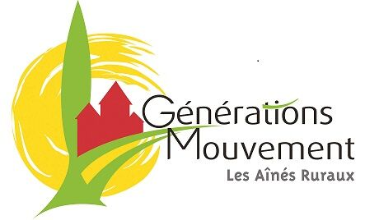

CONVENTION DE COORGANISATION D’ACTIVITÉ

PRÉAMBULE
Quand utiliser cette convention ?
Dans notre réseau associatif, il est nécessaire de souscrire une adhésion dans chaque association où l’on pratique une activité, quelle qu’elle soit. Cette adhésion est matérialisée par un timbre annuel collé sur une carte libellée au nom de l’adhérent et qui mentionne le nom de l’association concernée, ou par une carte nominative annuelle sur laquelle figurent le nom de l’adhérent et celui de l’association.
Toutefois, et c’est la seule exception à la règle, pour les activités qui ne pourraient être organisées par une association seule, Générations Mouvement et Groupama acceptent le principe de la coorganisation. Par exemple, une association qui ne dispose pas du nombre de participants suffisant pour organiser sa sortie en car ou embaucher un moniteur pour son cours de gym, peut se rapprocher d’une autre association (ou plus) elle aussi affiliée à la même fédération départementale de Générations Mouvement. Les représentants des deux associations signent alors la présente convention et l’ensemble des documents contractuels relatifs à l’activité (contrat avec l’autocariste, contrat de travail avec le moniteur de gym, etc.). Ce système rend viable une activité qui ne l’était pas.
Cette convention est valable pour une seule activité. Il sera nécessaire de signer une nouvelle convention si une autre activité est coorganisée.

Il est convenu entre

L’association « ……………. », affiliée à Générations Mouvement, dont le siège social est situé « »,
représentée par son (sa) président(e) « M. Mme », dûment habilité(e) aux fins présentes,

et
L’association « ……………. », affiliée à Générations Mouvement, dont le siège social est situé « »,
représentée par son (sa) président(e) « M. Mme », dûment habilité(e) aux fins présentes,

L’organisation et la mise en place d’une activité « » (mentionner l’activité exacte) qui se déroule à
« ……………. » (préciser le(s) lieu(x) de l’activité), à la date du « » (préciser la date de l’activité).
Les associations signataires doivent chacune être assurées par le contrat Cohésion Arcange Groupama.

Chaque association signataire s’engage à ne faire participer à cette activité que des personnes figurant parmi la liste de ses adhérents et à jour de cotisation la (ou les) année(s) considérée(s).

Chaque association signataire de la présente convention engage sa responsabilité en cas d’incident ou de tout autre problème lié à l’organisation ou au déroulement de l’activité susnommée.

La présente convention est valable dans les conditions déterminées ci-dessus. Elle peut être dénoncée par l’une ou l’autre des parties avec un préavis de trois mois (ceci pour informer les adhérents des associations affiliées à Générations Mouvement).
Toutefois, si la dénonciation de la convention entraine une perte financière pour un club, le club qui se désiste aura
l’obligation de rembourser les sommes engagées par l’autre club.

Fait en deux exemplaires à………………….………. le……/……./……….

Pour l’association « »,
signature du (de la) président(e), précédée de la mention « lu et approuvé » :
Pour l’association « »,
signature du (de la) président(e), précédée de la mention « lu et approuvé » :

Générations Mouvement – Fédération Départementale
Janvier 2022

